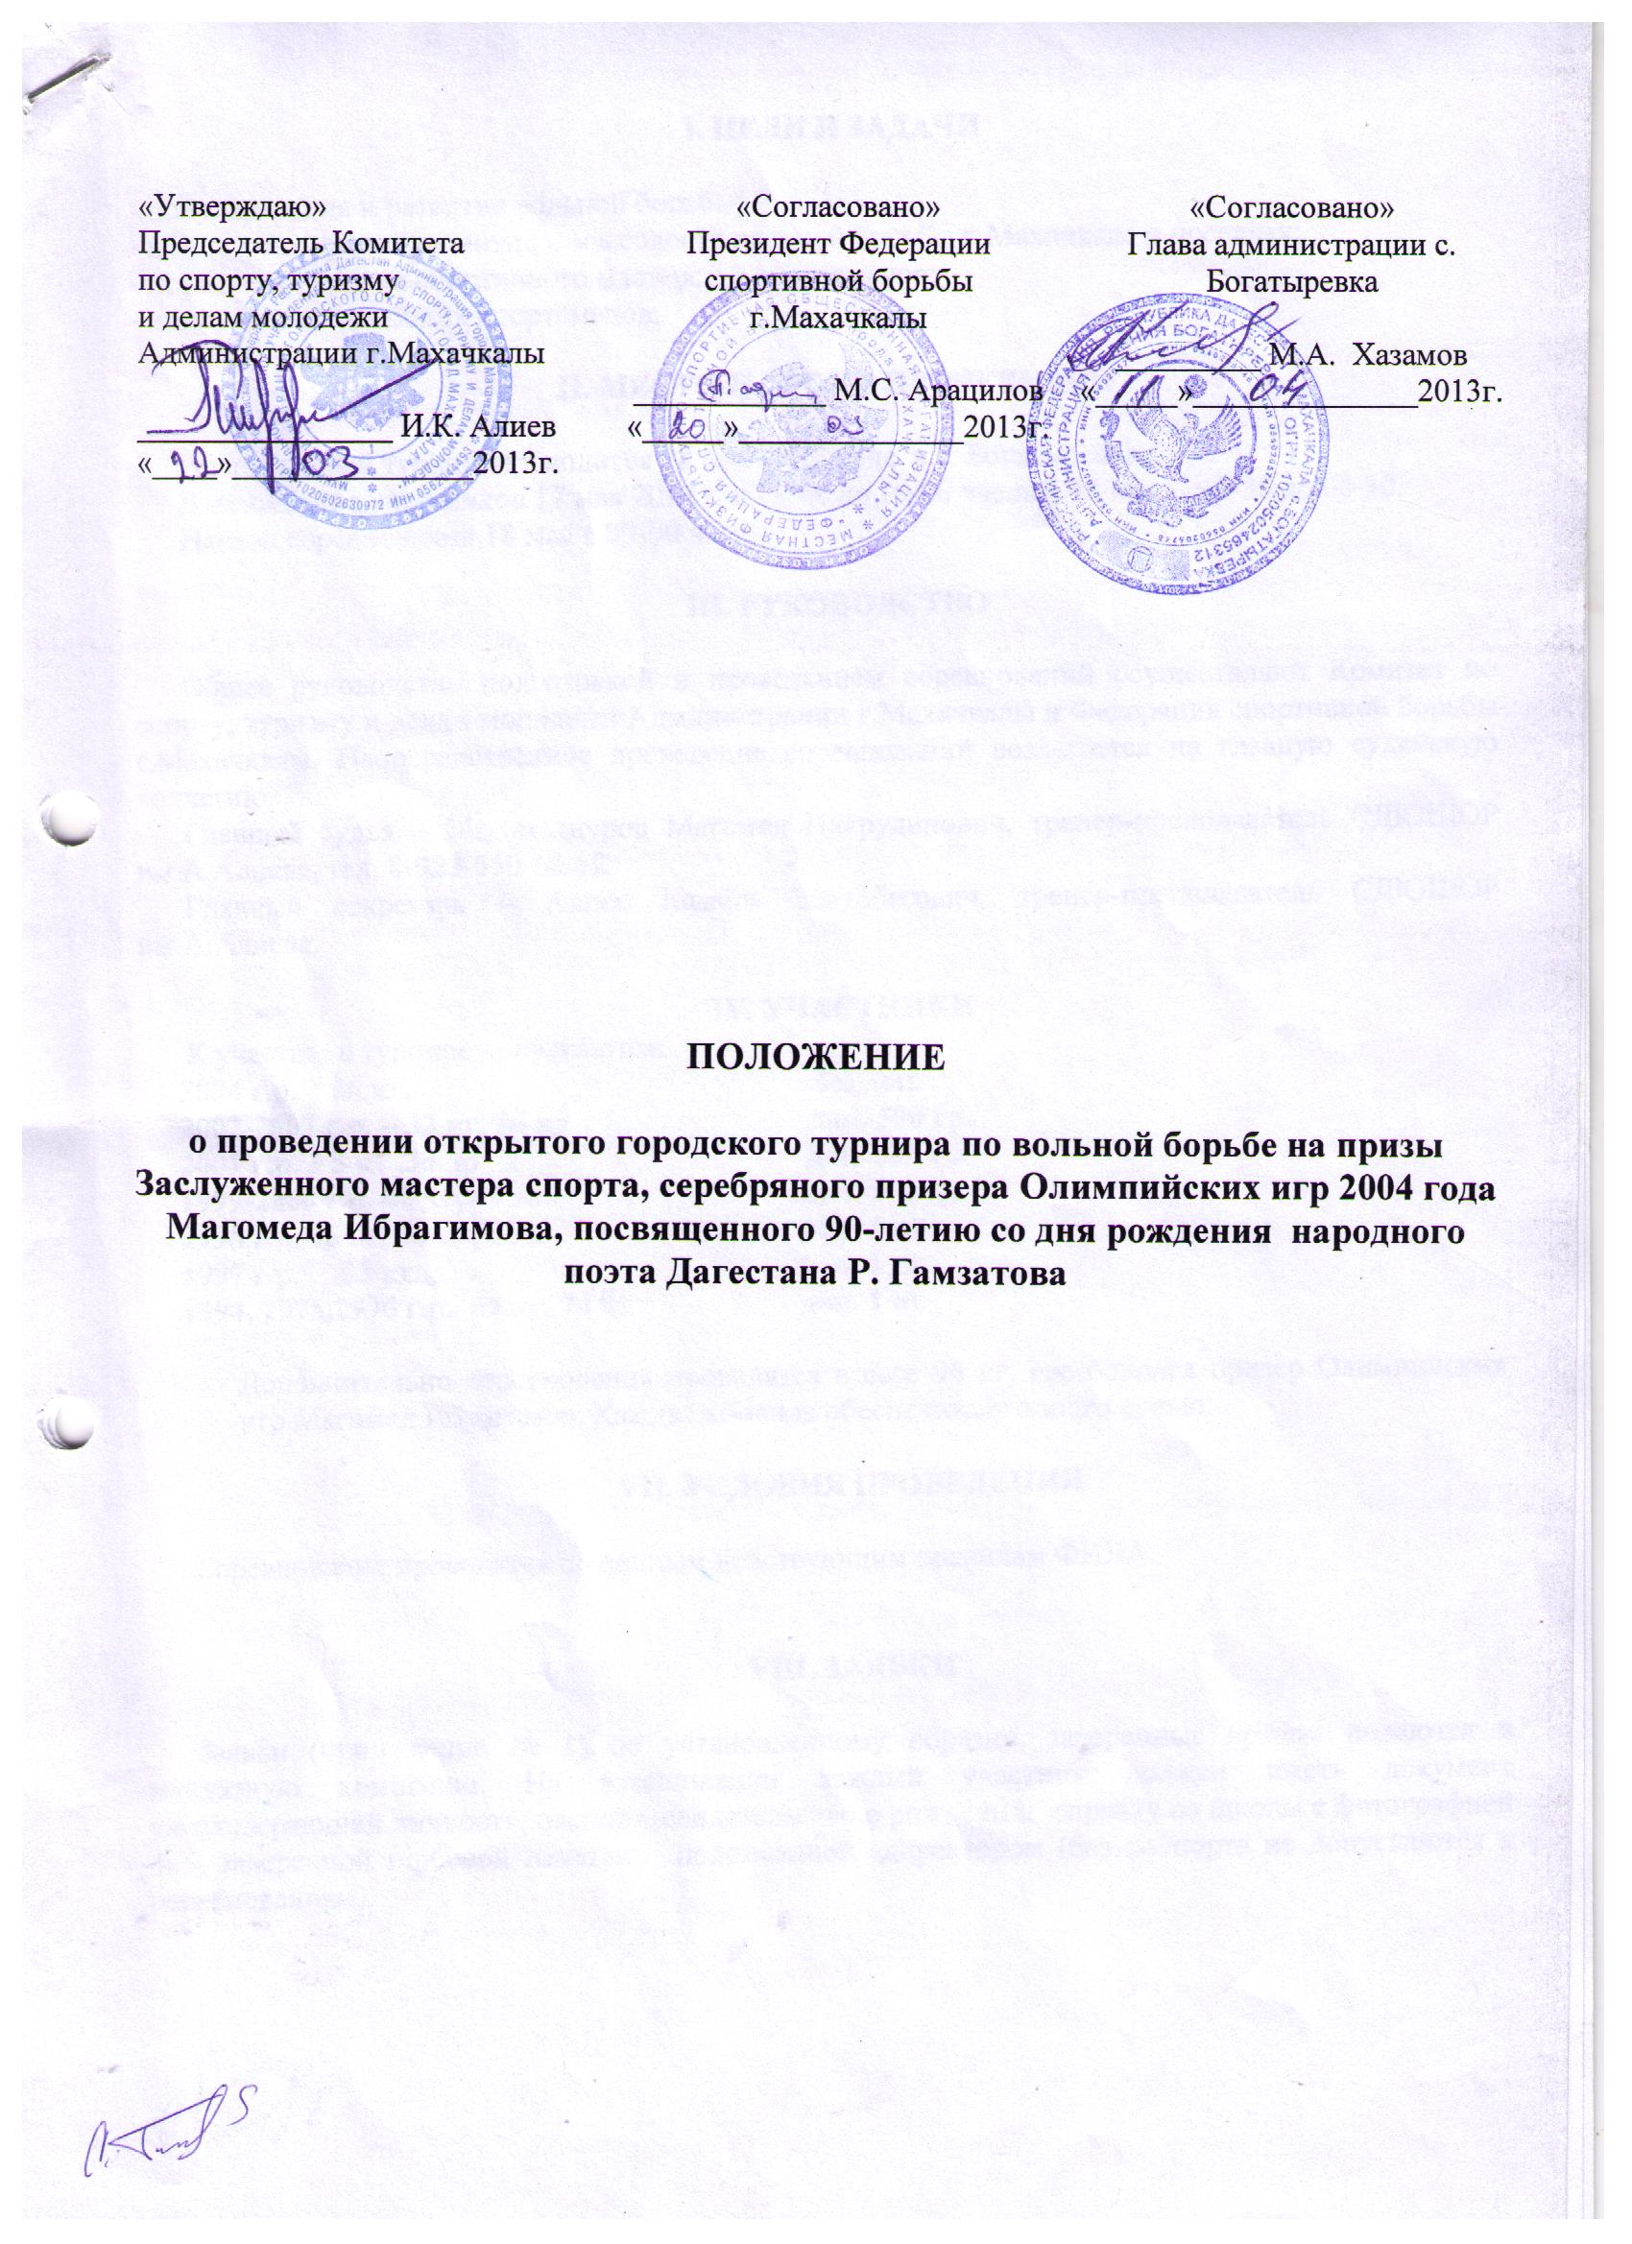

I. ЦЕЛИ И ЗАДАЧИ

- популяризация и развитие вольной борьбы;
- повышения уровня развития и массовости вольной борьбы в Махачкале и поселках;
- повышение уровня спортивного мастерства спортсменов;
- выявление сильнейших спортсменов.

II. МЕСТО И СРОКИ ПРОВЕДЕНИЯ

Региональный турнир проводится 18 мая 2013 года в с. Богатыревка.
Взвешивание участников 17 мая 2013 г, с 15-00 до 19-00 часов и 18 мая – с 7-30 до 08-30.
Начало соревнований 18 мая в 09-00 часов.

III. РУКОВОДСТВО

Общее руководство подготовкой и проведением соревнований осуществляют Комитет по спорту, туризму и делам молодежи Администрации г.Махачкалы и Федерация спортивной борьбы г.Махачкалы. Непосредственное проведение соревнований возлагается на главную судейскую коллегию.
Главный судья – Магомеднуров Магомед Пахрудинович, тренер-преподаватель СДЮШОР им.А.Алиева, тел. 8-928-550-68-12
Главный секретарь – Алиев Камиль Завурбегович, тренер-преподаватель СДЮШОР им.А.Алиева.

IV. УЧАСТНИКИ
К участию в турнире допускаются:
2004 г.р. – 26 кг, без доп.
2002-2003 г.р. – 32 кг, 34 кг доп. 500 гр.
2001 г.р. 3 5 кг ,38 кг доп. 500 гр.
1999-2000 г.р. 42 кг, 45 кг. доп. 500 гр.
1998 г.р. 36 кг, 50 кг, 58 кг. доп. 1 кг
1997 г.р. 63 кг доп. 1 кг
1994, 1995,1996 г.р. 69 кг, 74 кг доп. 1 кг

Дополнительно соревнования проводятся в весе 96 кг, где боролся призер Олимпийских игр Магомед Ибрагимов. Каждая команда обеспечивает одного судью.

VII. УСЛОВИЯ ПРОВЕДЕНИЯ И НАГРАЖДЕНИЯ

Соревнования проводятся по единым действующим правилам ФИЛА. Участники, занявшие 1, 2, 3 места награждаются грамотами, медалями. По итогам Первенства г.Махачкалы формируется сборная команда города Махачкалы для участия в Первенстве Республики Дагестан.
По итогам соревнований отдельным дипломом награждаются спортсмены «За лучшую технику» и «За волю к победе».

VIII. ЗАЯВКИ

Заявки (приложение № 1) по установленному образцу, заверенные врачом подаются в мандатную комиссию. На взвешивании каждый участник должен иметь документ удостоверяющий личность, паспорт, свидетельство о рождении, справку со школы с фотографией 4х6, заверенной гербовой печатью, подписанной директором (без паспорта не допускаются к соревнованиям).

IХ. УСЛОВИЯ ФИНАНСИРОВАНИЯ

Расходы по подготовке соревнований, оплате судей, обслуживающего персонала, приобретение дипломов, медалей, кубков несет комитет по Комитет по спорту, туризму и делам молодежи Администрации г.Махачкалы.

Х. ОБЕСПЕЧЕНИЕ БЕЗОПАСНОСТИ УЧАСТНИКОВ И ЗРИТЕЛЕЙ

В целях достижения необходимой безопасности зрителей и участников во время пребывания на спортивных сооружениях запрещается проводить спортивные соревнования без предварительной проверки соответствующих условий, согласно рекомендациям по обеспечению безопасности и профилактики травматизма при занятиях ФК и спортом (приказ Комитета РФ по ФК и спорту от 01.04.93г. №44).
Контроль за выполнением требований безопасности возлагается на судейскую коллегию соревнований, ответственного за спортсооружениями и лиц по организации спортивно-массовых мероприятий, Комитета по спорту, туризму и делам молодежи Администрации г.Махачкалы.

ХI. СТРАХОВАНИЕ УЧАСТНИКОВ

Участие на городских соревнованиях осуществляется только при наличии договора о страховании несчастных случаев жизни и здоровья (оригинал), который представляется в мандатную комиссию.
Страхование участников соревнований производится за счет самих участников соревнований.

ХII. НАГРАЖДЕНИЕ ПОБЕДИТЕЛЕЙ

Участники, занявшие 1,2 и 3-е места награждаются грамотами, медалями. Команды, занявшие 1,2 и 3-е места награждаются Кубком и дипломами.
Спортсмены весовой категории 96 кг, занявшие 1,2 и 3-е места награждаются особо ценным призом от главного спонсора турнира - депутата городского собрания Махачкалы Ибрагимова Абдулмукмина Магомедовича.

ХII. СРОКИ ПРЕДСТАВЛЕНИЯ ОТЧЕТА

Главному судье соревнований предоставить отчет (приложение № 2) о проведенном мероприятии с приложением фотографий в Комитет по спорту, туризму и делам молодежи в течении 3-х календарных дней по окончании соревнований на бумажном и электронном носителях.
Отвественный Магомеднуров Магомед Пахрудинович, тел. тел. 8-928-550-68-12

Данное положение является официальным вызовом на соревнования.

приложение № 1

Форма заявки
на участие в __________________________________
от_____________________________________________________

№ | Фамилия Имя  спортсмена | Год и  дата  рожд. | Спорт. разряд | Вес.  кат. | Спорт.  школа | Город  район | Фамилия Имя тренера | Виза врача

Подпись врача Подпись тренера Подпись капитана команды
Подпись руководителя организации

приложение № 2
О т ч е т
О проведении _____________________________________________________________________
__________________________________________________________________________________________________________________________________________________________________________
На спортивной базе _______________________________________________________________
Дата проведения _______________________________________________ 2013 г.
Количество команд, допущенных к соревнованиям___________________________
Общее количество участников, допущенных к соревнованиям _______________

- Участники соревнований (по занятым местам)
место | команда (участник) | категория

Общее заключение главного судьи, представителей команд _____________________
________________________________________________________________________________________________________________________________________________________________________________________________________________________________________________________________________________________________
Замечания, жалобы _______________________________________________________ _______________________________________________________________________________________________________________________________________________________________________________________________________________________________________________________________________________________________
Предложения по проведению на следующий год _____________________________
_______________________________________________________________________
________________________________________________________________________

Главный судья ____________________________________ _______________
^{(Подпись)}

Главный секретарь _________________________________ ________________
^{(Подпись)}

